Фотосинтез
материал для подготовки к региональному этапу Всероссийской олимпиады школьников по биологии
Общая характеристика обмена веществ
Одна группа организмов (фотоавтотрофы) использует солнечную энергию;
вторая группа (хемоавтотрофы) использует энергию, выделяющуюся при окислении неорганических веществ;
третья группа организмов (хемогетеротрофы) окисляет органические вещества и использует выделяющуюся при этом энергию. Если организмы в зависимости от условий ведут себя как авто– либо как гетеротрофы, то их называют миксотрофами.
Метаболизм авто– и гетеротрофов различается. В качестве источника углерода автотрофы используют неорганические вещества (СО2), а гетеротрофы — органические.
Различны и источники энергии: у автотрофов — энергия солнечного света или энергия, выделяющаяся при окислении неорганических соединений, у гетеротрофов — энергия окисления органических веществ.
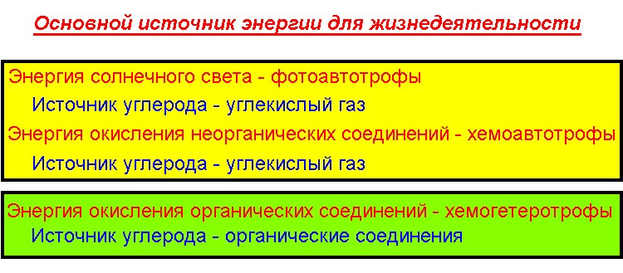 Фотосинтез — процесс образования органических веществ из углекислого газа и воды за счет энергии света, при этом выделяется кислород.
6СО2 + 6Н2О + Q света  С6Н12О6 + 6О2
Главным органом фотосинтеза является лист, в клетках которого имеются специализированные органоиды, ответственные за фотосинтез — хлоропласты. Пластиды были приобретены предком Архепластид как минимум 1,2 млрд лет назад путем эндосимбиоза с цианобактерией.
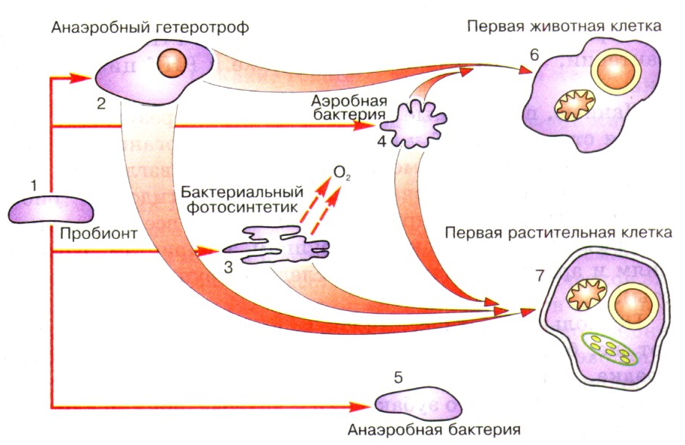 Хлоропласт, как и все пластиды – двумембранная органелла клетки. Наружная мембрана – исходно эукариотическая, по составу похожа на мембраны эндоплазматического ретикулума, она высоко проницаема для многих органических соединений и низкомолекулярных пептидов. В наружной мембране содержится большое количество рецепторов и транслокаторов, за счет которых осуществляется обмен с внешней средой.
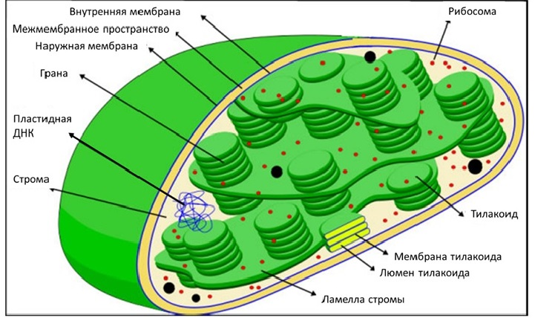Внутренняя мембрана образует обширную мембранную сеть внутри хлоропласта, образуя тилакоиды (небольшие мембранные пузырьки), часто собранные в стопки или граны и крупные свободные ламеллы стромы. Внутреннее пространство тилакоида и ламеллы называется люменом.
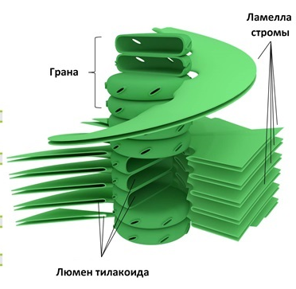В высших растениях может быть большое разнообразие различных пластид, но в одной клетке только один тип. При этом многие типы пластид могут обратимо друг в друга превращаться.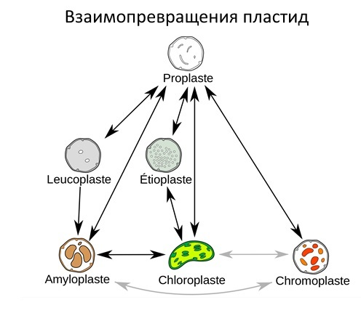
Реакции фотосинтеза традиционно делят на две стадии – темновую и световую. И тут важно понимать, что, несмотря на название, обе стадии идут только на свету! Это объясняется тем, что многие ферменты, катализирующие ключевые реакции, активны только на свету. Более того, для многих из них обнаружена зависимость от циркадных ритмов, внутренних часов организма, определяющих суточную ритмику различных процессов.
Основными пигментами, участвующими в реакциях световой фазы являются хлорофиллы у эукариотических фотосинтезирующих организмов или бактериохлорофиллы у прокариотических, но самый первый механизм преобразования энергии света не задействовал эти пигменты. Речь про родопсиновый фотосинтез, встречаемый у группы архей Euryarchaeota (Halobacteria). Ключевым ферментом является собственно пигмент-белковый комплекс – бактериородопсин, в котором содержится ретиналь. Да, именно тот самый, что и в наших зрительных рецепторах. Под действием света ретиналь претерпевает цис-транс переход, что приводит к конформационным изменениям бактериородопсина и переносу протона из цитоплазмы наружу. Таким образом создается протонный градиент, который далее используется для синтеза АТФ на АТФ-синтетазе.
Главные фотосинтетические пигменты
Фотосинтетические пигменты высших растений делятся на две группы - хлорофиллы и каротиноиды. Роль этих пигментов состоит в том, чтобы поглощать свет и превращать его энергию в химическую энергию. Пигменты локализованы в мембранах хлоропластов, и хлоропласты обычно располагаются в клетке так, чтобы их мембраны находились под прямым углом к источнику света, что гарантирует максимальное поглощение света.
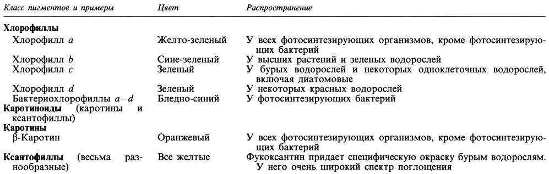
Хлорофиллы поглощают главным образом красный и сине-фиолетовый свет. Зеленый свет они отражают и потому придают растениям характерную зеленую окраску, если только ее не маскируют другие пигменты.
Для хлорофиллов характерно наличие порфиринового кольца Такая же структура имеется и в других важных биологических соединениях - в геме гемоглобина, миоглобина и цитохромов. Порфириновое кольцо - это плоская квадратная структура, состоящая из четырех меньших колец (I-IV), каждое из которых содержит по одному атому азота, способному взаимодействовать с атомами металлов; в хлорофиллах это магний, в геме-железо.
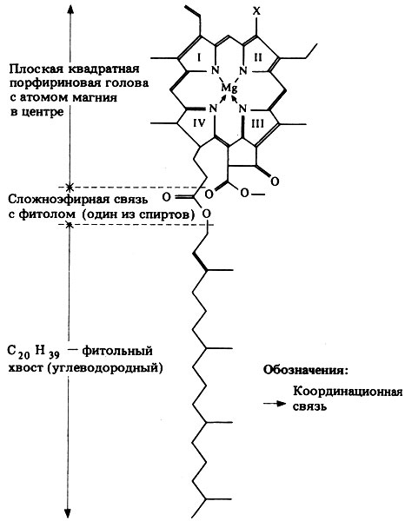Каротиниды
Каротиноиды - это желтые, оранжевые, красные или коричневые пигменты, которые сильно поглощают в сине-фиолетовой области. Обычно они замаскированы зелеными хлорофиллами, но хорошо выявляются перед листопадом, так как хлорофиллы в листьях распадаются первыми. Каротиноиды содержатся также в хромопластах некоторых цветков и плодов,например, красный цвет кожицы помидоров обусловлен присутствием одного из каротинов - ликопина.
Каротиноиды имеют три максимума поглощения в сине-фиолетовой области спектра они не только функционируют как дополнительные пигменты, но и защищают хлорофилл от избытка света и от окисления кислородом, выделяющимся при фотосинтезе.
Каротиноиды бывают двух типов - каротины и ксантофиллы. Каротины - это углеводороды, большую часть которых составляют тетратерпены (С40-соединения). Самым распространенным и самым важным из них является β-каротин (рис. 9.11), который знаком всем как оранжевый пигмент моркови. Позвоночные животные способны в процессе пищеварения расщеплять молекулу каротина надвое с образованием двух молекул витамина А. Ксантофиллы по химическому строению очень сходны с каротинами и отличаются от них только тем, что содержат кислород.
Световая фаза фотосинтеза
Световая фаза происходит только на свету в мембранах тилакоидов.
Мембраны тилакоида содержат молекулы хлорофилла, белки цепи переноса электронов и особые ферменты — АТФ-синтетазы.
Молекулы хлорофилла в мембранах тилакоидов организованы в фотосистемы, содержащие около 300 молекул. Более древняя фотосистема появилась у фотосинтезирующих зеленых бактерий — фотосистема-1, она способна отбирать электроны и протоны у сероводорода, при этом не происходит выделения О2:
СО2 + 2Н2S + световая энергия  (СН2О) + Н2О + 2S
У сине-зеленых водорослей, а затем у всех настоящих растений, кроме фотосистемы-1, появляется фотосистема-2, способная разлагать воду с выделением О2, способная отбирать электроны у водорода воды:
СО2 + 2Н2О + световая энергия (СН2О) + Н2О + О2
Сравните: у зеленых и пурпурных бактерий:
СО2 + 2Н2S + световая энергия  (СН2О) + Н2О + 2S
В настоящее время принято считать, что существует два типа фотосинтетических единиц, которые называют фотосистемами I и II (ФСI и ФСII). Каждая из этих единиц состоит из набора молекул вспомогательных пигментов, передающих энергию на одну молекулу главного пигмента. Последняя называется реакционным центром; в нем энергия света используется для осуществления химической реакции (энергетические ловушки). Именно здесь происходит преобразование световой энергии в химическую, и именно оно является центральным событием фотосинтеза.
Препараты для электронной микроскопии приготовлялись методом замораживания-скалывания.
Энергия света поглощается хлорофиллом и переводит его в возбужденное состояние. Электрон в составе хлорофилла поглощает квант света определенной длины волны и перемещается на более высокий энергетический уровень. Возбужденный электрон как по ступеням, перемещается по ЭТЦ. При этом он теряет энергию, которая служит для фосфорилирования АДФ в АТФ. Часть возбужденных светом электронов используются для восстановления НАДФ+ до НАДФ·Н2.
Пигмент ФСII, Р680 – очень сильный окислитель, но его восстановительная сила в возбужденном состоянии Р680* относительно невысока, ее не хватит для восстановления NADФ. Пигмент фотосистемы, Р700 – не очень сильный окислитель, но Р700* имеет очень высокую восстановительную способность. Таким образом, роль первой фотосистемы при функционировании полной ЭТЦ – восстановление NADФH. Происходит это после возбуждения P700 вспышкой света («Photon» на рисунке) и ухода электрона по ЭТЦ первой фотосистемы на ферредоксин. Ушедший электрон восполняется электроном, выбитым из второй фотосистемы. По пути переноса электронов от ФСII к ФСI совершается работа – перекачивание протонов, создание градиента, за счет которого далее синтезируется АТФ.
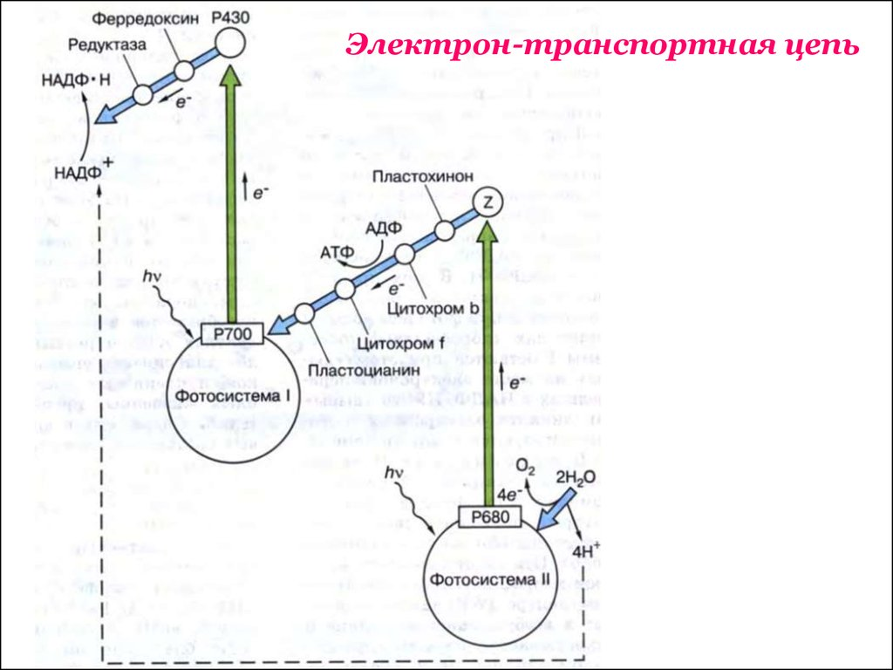Под действием энергии кванта света электроны хлорофилла возбуждаются, покидают молекулу и попадают на внешнюю сторону мембраны тилакоида, которая в итоге заряжается отрицательно.
Окисленные молекулы хлорофилла восстанавливаются, разлагая воду — отбирая электроны у водорода воды с помощью особого фермента, связанного с фотосистемой-2. Кислород при этом удаляется во внешнюю среду, а протоны накапливаются в «протонном резервуаре».
Под действием энергии кванта света электроны хлорофилла возбуждаются, покидают молекулу и попадают на внешнюю сторону мембраны тилакоида, которая в итоге заряжается отрицательно.
Окисленные молекулы хлорофилла восстанавливаются, разлагая воду — отбирая электроны у водорода воды с помощью особого фермента, связанного с фотосистемой-2. Кислород при этом удаляется во внешнюю среду, а протоны накапливаются в «протонном резервуаре».
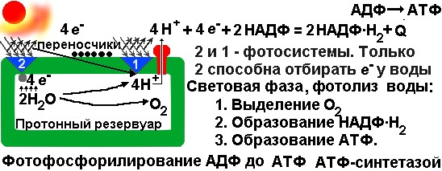 Реакция Хилла
В 1939 г. Роберт Хилл, работая в Кембридже, обнаружил, что изолированные хлоропласты способны высвобождать кислород в присутствии окислителя (акцептора электронов). С тех пор эту реакцию называют реакцией Хилла. Природный акцептор электронов - НАДФ - можно заменить другими окислителями (они получили название окислителей Хилла). Один из них - голубой краситель ДХФИФ (2,6-дихлорфенолиндофенол), который обесцвечивается после восстановления:
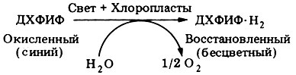Темновая фаза фотосинтеза
В темновой фазе происходят процессы в строме, напрямую с солнечным светом не связанные, но большинство ключевых ферментов, работающих на этой стадии, активны только на свету. Восстановление СО2 происходит за счет энергии (АТФ) и восстановительной силы (НАДФ·Н2), образующихся при световых реакциях. Темновые реакции контролируются ферментами. Последовательность этих реакций была определена в США Кальвином, Бенсоном и Бэссемом в период с 1946 по 1953 г.; в 1961 г. Кальвину была присуждена за эту работу Нобелевская премия.
Работы Кальвина были основаны на использовании радиоактивного изотопа углерода 14С. Кроме того, Кальвин применял бумажную хроматографию. Растворимые продукты фотосинтеза экстрагировали, концентрировали и разделяли при помощи двумерной хроматографии на бумаге.
Карбоксилирование 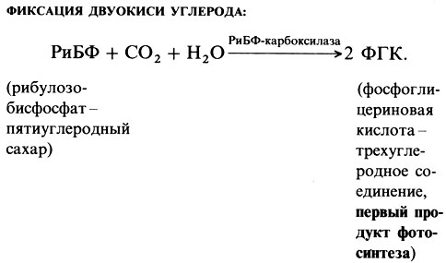
Акцептором СО2 служит пятиуглеродный сахар (пентоза) рибулозобисфосфат (т. е. рибулоза с двумя фосфатными группами;). Присоединение СО2 к тому или иному веществу называется карбоксилированием, а фермент, катализирующий такую реакцию, - карбоксилазой. Образующийся шестиуглеродный продукт неустойчив и сразу же распадается на две молекулы фосфоглицериновой кислоты (ФГК), которая и является первым продуктом фотосинтеза. Фермент рибулозобисфосфат карбоксилаза-оксигеназа (RuBisCO) содержится в строме хлоропластов в большом количестве - это фактически самый распространенный в мире белок и очень древний.
Восстановительная фаза
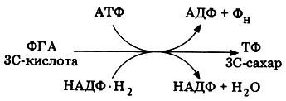
Для удаления кислорода из ФГК (т. е. для ее восстановления) используются восстановительная сила НАДФ·Н2 и энергия АТФ. Реакция протекает в два этапа: сначала расходуется часть АТФ, образовавшегося в ходе световых реакций, а затем используется весь НАДФ·Н2, также полученный на свету. Суммарный результат - восстановление карбоксильной группы кислоты (-СООН) до альдегидной группы (-СНО). Продукт реакции – триозофосфат (или ФГА – фосфоглицериновый альдегид), т. е. трехуглеродный сахар с присоединенной к нему фосфатной группой. В этом соединении больше химической энергии, чем в ФГК, и это первый углевод, который образуется при фотосинтезе.
Регенерация акцептора для СО2 – рибулозобисфосфата
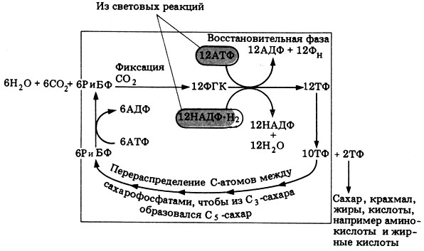Часть триозофосфата (ТФ) должна израсходоваться на регенерацию рибулозобисфосфата, который используется в первой реакции. Этот процесс представляет собой сложный цикл, в котором участвуют сахарофосфаты с 3, 4, 5, 6, 7 атомами углерода. Именно здесь и расходуется остальной АТФ.
Суммарное уравнение фотосинтеза
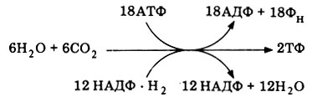На образование двух молекул триозофосфата идет шесть молекул СО2.
Меньшая часть ТФ идет на синтез глюкозы (обращение гликолиза), которая превращается в транспортную форму – сахарозу или запасающую – крахмал.
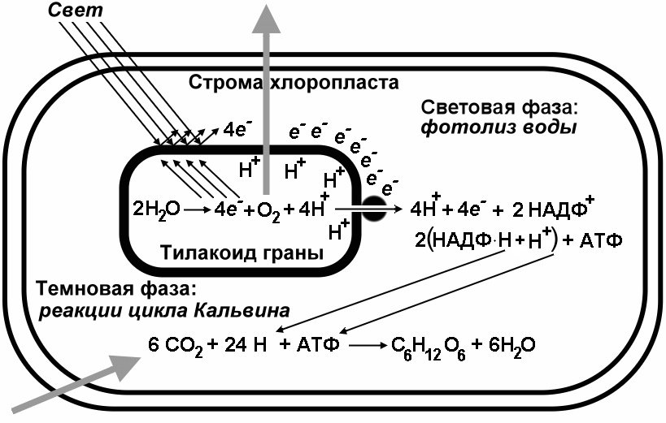
Факторы, влияющие на фотосинтез
Скорость фотосинтеза - один из важных факторов, влияющих на продуктивность сельскохозяйственных культур, а значит, и на урожай. Поэтому выяснение факторов, от которых зависит фотосинтез, должно вести к усовершенствованиям в агротехнике.
Принцип лимитирующих факторов можно сформулировать таким образом: при одновременном влиянии нескольких факторов скорость химического процесса лимитируется тем фактором, который ближе всех к минимальному уровню: изменение именно этого фактора будет непосредственно влиять на данный процесс. Этот принцип был впервые установлен Блэкменом в 1905 г.
Освещенность, концентрация СО₂ и температура - вот те главные внешние факторы, которые влияют на скорость фотосинтеза.
Интенсивность света.
При низкой освещенности скорость фотосинтеза прямо пропорциональна интенсивности света. Постепенно лимитирующими становятся другие факторы, и увеличение скорости замедляется. В ясный летний день освещенность составляет примерно 100000 люкс (10000 футо-кандел), а для светового насыщения фотосинтеза хватает и 10000 люкс. Поэтому свет обычно может быть важным лимитирующим фактором только в условиях затенения. При очень большой интенсивности света иногда начинается обесцвечивание хлорофилла, и это замедляет фотосинтез, однако в природе растения, находящиеся в таких условиях, обычно тем или иным способом защищены от этого (толстая кутикула, опушенные листья и т. п.).
Продолжительность освещения (фотопериод). Фотосинтез происходит только на свету, однако продолжительность освещения никак не влияет на скорость этого процесса.
Концентрация СО₂
Концентрация СО₂ в атмосфере варьирует в пределах от 0,03 до 0,04%, но если повысить ее, то можно увеличить и скорость фотосинтеза При кратковременном воздействии оптимальная концентрация СО2 составляет около 0,5%, однако при длительном воздействии возможно повреждение растений, поэтому оптимум концентрации в этом случае ниже - около 0,1%. Уже сейчас некоторые тепличные культуры, например томаты, стали выращивать в атмосфере, обогащенной СО₂. В настоящее время большой интерес вызывает группа растений, которые намного эффективнее поглощают СО₂ из атмосферы и поэтому дают более высокий урожай. Это «С4-растения». Высокая концентрация СО₂ ингибирует фотодыхание и стимулирует фотосинтез.
Температура
Темновые, а отчасти и световые реакции фотосинтеза контролируются ферментами; поэтому они зависят от температуры. Оптимальная температура для растений умеренного климата обычно составляет около 25°С. При каждом повышении температуры на 10° (вплоть до 35°С) скорость реакций удваивается, но из-за влияния ряда иных факторов растения лучше всего растут при 25°С.

Вода
Вода - один из субстратов (исходных веществ) для фотосинтеза, но оценить непосредственное влияние воды на фотосинтез совершенно невозможно, так как ее недостаток влияет на множество клеточных процессов. Тем не менее, изучая продуктивность (количество синтезируемого органического вещества) у растений, страдающих от недостатка воды, можно показать, что временное увядание приводит к серьезным потерям урожая. Даже небольшая нехватка воды, когда еще нет никаких видимых изменений, может очень сильно повлиять на урожайность. Причины этого сложны и недостаточно изучены. Одна из очевидных причин-то, что при увядании устьица у растений обычно закрываются, а это мешает свободному доступу СО2 для фотосинтеза. К тому же было установлено, что при нехватке воды в листьях некоторых растений накапливается абсцизовая кислота-ингибитор роста.

Фотодыхание
Помимо карбоксилазной активности RuBisCO проявляет также и оксигеназную. В ходе этой реакции в активный центр RuBisCO вместо СО₂ приходит О₂ и образуются 2-фосфогликолат и только один 3-фосфоглицерат. Даже небольшие концентрации 2-фосфогликолата опасны для растения, вещество оказывает сильное и ингибирующее воздействие на многие системы и реакции. Для устранения последствий карбоксилазной активности RuBisCO в растениях существует целый метаболический путь, называемый фотодыханием, или гликолатный путь (не путать с глиоксилатным!), или С2-фотосинтез. Реакции данного пути требуют консолидированной работы сразу трех органелл – хлоропласта, пероксисомы и митохондрии.
Как полагают, фотосинтез возник, когда атмосфера была намного богаче двуокисью углерода, чем теперь, а кислорода в ней было около 0,02% (сейчас-21%). Уже в 1920 г. стало известно, что кислород обычно подавляет фотосинтез, однако причины этого были выяснены только в 1971 г. Оказалось, что для фермента, фиксирующего СО₂, т. е. рибулозобисфосфат-карбоксилазы, субстратом может служить не только двуокись углерода, но и кислород. Действительно, эти два газа конкурируют за один и тот же активный центр. Если с ферментом взаимодействует кислород, то катализируется такая реакция:
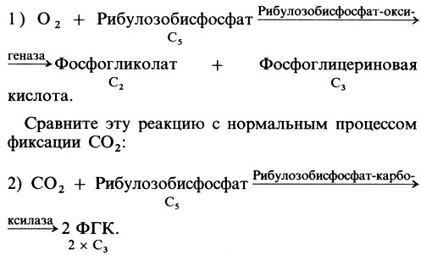Реакция 1 называется оксигенацией; поэтому один и тот же фермент называют рибулозобисфосфатоксигеназой, когда он катализирует эту реакцию, и рибулозобисфосфат-карбоксилазой, когда он участвует в реакции 2. Вместо двух молекул фосфоглицериновой кислоты (ФГК), образующихся в ходе реакции 2, во время реакции 1 образуется одна молекула ФГК и одна молекула фосфогликолата. Фосфатная группа сразу же отщепляется, и фосфогликолат (фосфогликолевая кислота) превращается в гликолат (гликолевую кислоту).
Поэтому кислород является конкурентным ингибитором фиксации СО₂, и всякое повышение концентрации кислорода способствует поглощению его самого, а не СО₂, и таким образом ингибирует фотосинтез. И наоборот, всякое повышение концентрации СО₂ будет благоприятствовать реакции карбоксилирования.
Теперь возникает новая проблема: а что же растению делать с гликолатом? Для его использования у растения имеется метаболический путь, называемый фотодыханием. Можно дать такое определение: фотодыхание - это зависимое от света потребление кислорода с выделением двуокиси углерода на свету. Оно не имеет никакого отношения к обычному дыханию (которое теперь иногда называют темновым дыханием, чтобы избежать путаницы) и похоже на него лишь тем, что здесь тоже используется кислород и тоже выделяется СО₂. Фотодыхание - светозависимый процесс, так как рибулозобисфосфат - один из продуктов цикла Кальвина - образуется только тогда, когда идет фотосинтез. Назначение фотодыхания - вернуть в цикл хотя бы часть углерода из гликолата, который накапливается в избытке.
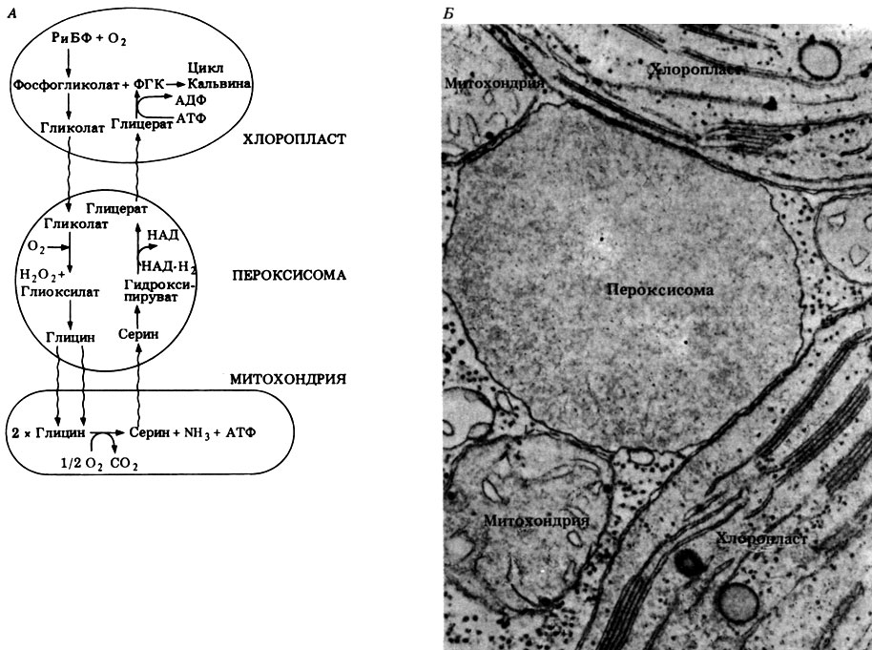Следует отметить четыре главных факта:
1. Кислород используется, а) при окислении гликолата до глиоксилата в пероксисомах и 6) при окислении глицина до серина в митохондриях.
2. Когда глицин окисляется до серина, углерод бесполезно теряется в виде СО₂.
3. Бесполезно теряется и энергия, так как расходуются НАДФ·Н₂ и АТФ. Хотя во время превращения глицина в серии и синтезируется АТФ, процесс в целом идет с затратой энергии.
4. В процессе участвуют три разные органеллы - хлоропласты, пероксисомы и митохондрии. В итоге из двух молекул гликолата (2×2 атома С) образуется одна молекула фосфоглицерата, состоящая из трех атомов С; таким образом, из гликолата - этого "отхода производства" - извлекаются три атома углерода из каждых четырех. Поскольку такие промежуточные продукты, как глицин, могут эффективнее синтезироваться иными способами, данный путь, по-видимому, не имеет никаких других функций, кроме только что рассмотренной.
Теряющийся при этом углерод - это тот углерод, на фиксацию которого уже была затрачена энергия. К тому же аммиак, который выделяется при окислении глицина в серии, надо снова включать в состав аминокислот с затратой АТФ.
Краткое резюме по фотодыханию
1. Фотодыхание - это светозависимое поглощение кислорода и выделение СО₂.
2. Оно не имеет никакого отношения к обычному ("темновому") дыханию.
3. Оно происходит в результате того, что рибулозобисфосфат-карбоксилаза взаимодействует не только с СО₂, но и с молекулярным кислородом; в результате образуется совсем ненужный гликолат. Все остальные реакции этого пути служат лишь для возвращения части углерода из гликолата.
4. Две молекулы гликолата (содержащие четыре атома углерода) превращаются в одну молекулу фосфоглицерата (с тремя атомами углерода), и при этом расходуется энергия. Участие кислорода приводит к тому, что четвертый атом углерода бесполезно теряется в виде СО2.
5. Фотодыхание снижает потенциальную урожайность С3-растений на 30-40%.
Разрабатываются различные способы подавления этого процесса. Предлагают, например, выращивать сельскохозяйственные растения в атмосфере с искусственно пониженной концентрацией кислорода, но это трудно осуществить в больших масштабах. Другой способ состоит в искусственном повышении концентрации СО₂ до 0,1-0,5%, что в пять раз превышает нормальное содержание СО₂ в атмосфере; однако это дает прибыль только при выращивании особо выгодных культур, скажем, при тепличном выращивании томатов или цветов. Возможно, что здесь смогут помочь методы генетической инженерии, если когда-нибудь удастся встроить гены С4-растений в геном С3-растений.
С4-фотосинтез
В 1965 г. было показано, что у одного из тропических растений - сахарного тростника - первыми продуктами фотосинтеза являются кислоты, содержащие четыре атома углерода (яблочная, щавелевоуксусная и аспарагиновая), а не С3-кислота (фосфоглицериновая), как у хлореллы и у большинства растений умеренной зоны. С тех пор было выявлено много других растений, главным образом тропических (и в том числе имеющих важное хозяйственное значение), у которых наблюдалась точно такая же картина; они были названы С4-растениями. Из однодольных к ним принадлежат, например, кукуруза (Zed), сорго (Sorghum), сахарный тростник (Sacchamm), просо (Eleusine), а из двудольных - Amaranthus и некоторые виды Euphorbia. Растения, у которых первым продуктом фотосинтеза является С3-кислота (ФГК), называют С3-растениями.
В 1966 г. австралийские исследователи Хэтч и Слэк показали, что С4-растения гораздо эффективнее поглощают двуокись углерода, чем С3-растения. Это говорит о том, что у С4-растений низкая углекислотная точка компенсации. У таких растений практически незаметно фотодыхание.
Этот новый путь превращений углерода у С4-растений называют путем Хэтча-Слэка. Для С4-растений характерно особое анатомическое строение листа: все проводящие пучки у них окружены двойным слоем клеток. Хлоропласты клеток внутреннего слоя - обкладки проводящего пучка - отличаются по форме от хлоропластов в клетках мезофилла, из которых состоит наружный слой (диморфизм хлоропластов).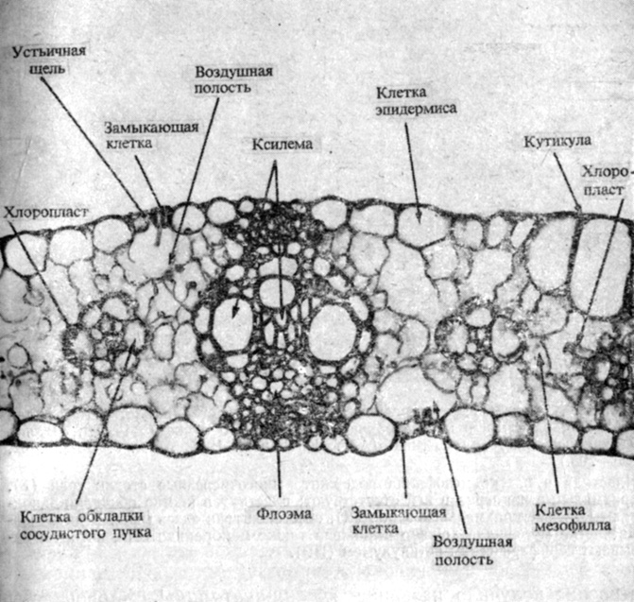
Это путь, связанный с транспортировкой СО₂ и водорода из клеток мезофилла в клетки обкладки проводящего пучка. В этих клетках двуокись углерода фиксируется точно так же, как и у С3-растений (рис. 9.30), а водород используется для ее восстановления.
СО₂ фиксируется в цитоплазме клеток мезофилла в соответствии с уравнением:
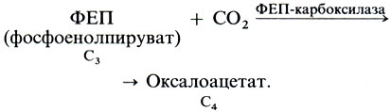
Акцептором СО₂ служит фосфоенолпируват (ФЕП), а не рибулозобисфосфат (РиБФ), а вместо РиБФ-карбоксилазы в этой реакции участвует ФЕП-карбоксилаза. У этого фермента есть два громадных преимущества перед РиБФ-карбоксилазой. Во-первых, у него более высокое сродство к СО₂, и, во-вторых, он не взаимодействует с кислородом и поэтому не участвует в фотодыхании. Образующийся оксалоацетат превращается в малат или аспартат, которые содержат по 4 атома углерода. У этих кислот две карбоксильные (-СООН) группы, т. е. это дикарбоновые кислоты.
Малатный шунт. Через плазмодесмы в клеточных стенках малат переходит в хлоропласты клеток обкладки проводящих пучков. Там он используется для образования СО₂ (путем декарбоксилирования), водорода (за счет окисления) и пирувата. Выделяющийся при этом водород восстанавливает НАДФ до НАДФ·Н₂.
Регенерация акцептора СО₂. Пируват возвращается в клетки мезофилла и используется там для регенерации ФЕП путем присоединения фосфатной группы от АТФ к пирувату. На это расходуется энергия двух высокоэнергетических фосфатных связей.
Повторная фиксация двуокиси углерода в клетках обкладки проводящих пучков
В хлоропластах клеток обкладки проводящих пучков образуются СО₂, НАДФ·Н2 и пируват. Затем СО₂ повторно фиксируется РиБФ-карбоксилазой в обычном С3-пути, где используется также и НАДФ·Н₂.
Поскольку каждая молекула СО₂ должна связаться дважды, затраты энергии при С4-фотосинтезе примерно вдвое больше, чем при С3-фотосинтезе. На первый взгляд транспорт СО₂ в С4-пути кажется бессмысленным. Однако СО₂ настолько эффективно фиксируется ФЕП-карбоксилазой клеток мезофилла, что в клетках обкладки проводящих пучков накапливается очень большое количество СО₂. А это значит, что РиБФ-карбоксилаза работает в более выгодных условиях, чем у С3-растений, где такой же фермент функционирует при обычной атмосферной концентрации ₂. Тому есть две причины: во-первых, РиБФ-карбоксилаза, как и любой фермент, более эффективно работает при высокой концентрации субстрата, и, во-вторых, подавляется фотодыхание, так как СО₂ конкурентно вытесняет кислород из активного центра.
Поэтому главное преимущество С4-фотосинтеза состоит в том, что значительно возрастает эффективность фиксации СО₂, а углерод не теряется бесполезно в результате фотодыхания. Этот путь скорее дополняет, а не заменяет обычный С3-путь. В результате фотосинтез у С4-растений более эффективен, так как в обычных условиях скорость фотосинтеза лимитируется скоростью фиксации СО₂. С4-растения потребляют больше энергии, но энергия, как правило, не бывает лимитирующим фактором фотосинтеза; такие растения обычно растут в странах, где интенсивность освещения очень высока, а хлоропласты у них видоизменены так, чтобы еще лучше использовать доступную им энергию.
Хлоропласты клеток мезофилла и обкладки проводящих пучков
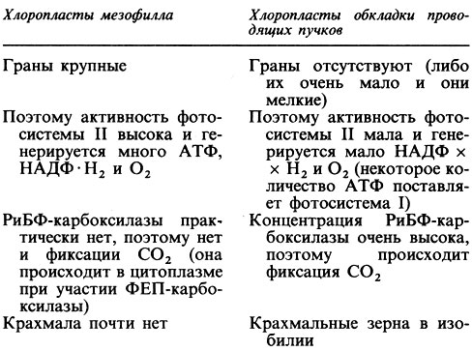
Значение С4-пути
Как полагают, С4-путь в эволюции возник гораздо позже, чем С3-путь, так как здесь есть и более эффективный механизм фиксации СО₂, и средства подавления фотодыхания. Сельскохозяйственные С4-растения более урожайны, так как они быстрее накапливают сухую биомассу.
С4-растения появились в более засушливых районах тропической зоны, к которым они приспособлены в двух отношениях: во-первых, у этих растений выше максимальная скорость фиксации СО₂, и потому они более эффективно используют высокую интенсивность освещения и высокие температуры тропических районов; во-вторых, С4-растения лучше переносят засуху. Чтобы уменьшить потерю воды путем транспирации, растения обычно уменьшают отверстия устьиц, а это сокращает и поступление СО₂. У С4-растений СО₂ фиксируется настолько быстро, что все время сохраняется крутой градиент концентрации СО₂ между окружающим воздухом и внутренней средой; потому-то они и растут быстрее. К тому же на каждую фиксированную молекулу СО₂ они расходуют в два раза меньше воды, чем С3-растения.
Однако в более прохладных и более влажных районах умеренной зоны, где ежесуточный период высокой интенсивности света короче, С3-растения успешно конкурируют с С4-растениями, так как им не нужна дополнительная энергия (примерно 15%) для фиксации двуокиси углерода, что дает им некоторые преимущества в условиях меньшей освещенности.
Сравнение С3 - и С4 – растений
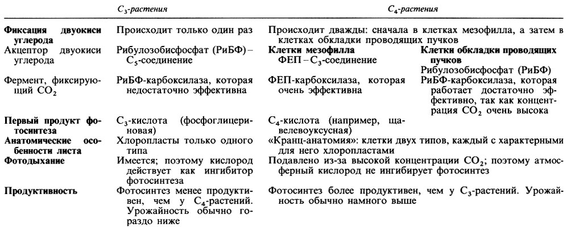

САМ-путь фотосинтеза
Существует еще одна группа растений, имеющая особенности в осуществлении первичной фиксации С0₂. Это суккуленты, в частности кактусы и растения семейства Толстянковые (Crassulaceae). Процесс САМ-фотосинтеза можно разделить на 4 фазы.
Фаза 1. Ночью устьица открыты, С0₂ из атмосферы входит в клетку. Там он связывается с ФЕП при помощи ФЕП-карбоксилазы. Сам ФЕП берётся в процессе гликолиза из запасающих сахаров. Образующаяся в результате реакции щавелевоуксусной кислоты (оксалоацетата) с С0₂ яблочная кислота (малат) транспортируется в вакуоль. АТФ-аза создаёт протонный градиент внутри вакуоли, приносящий внутрь неё ионы водорода. Малат попадает в вакуоль в обмен на протон. Ионы идут через каналы в соответствии с электрохимическим градиентом. Яблочная кислота остаётся в вакуоли до восхода солнца.
Фаза 2. Начало дня, устьица всё ещё открыты для С0₂. Медленно запускается цикл Кальвина. На свету Рубиско становится активнее, а ФЕП-карбоксилаза дезактивируется посредством дефосфорилирования. Малат перестаёт образовываться, а цикл Кальвина ускоряется.
Фаза 3. Следующую часть дня устьица закрыты в целях ограничения утраты воды. В цикл Кальвина заходит С0₂, полученный путём декарбоксилирования вышедшего малата. Вовремя декарбоксилации высвобождается С0₂ и пируват. Углекислый газ используется для образования углеводов, а пируват повторно превращается в сахар в процессе глюконеогенеза.
Фаза 4. В конце дня устьица снова открываются и С0₂ непосредственно вовлекается в цикл Кальвина. К этому моменту запасы яблочной кислоты в вакуоли уже исчерпаны.
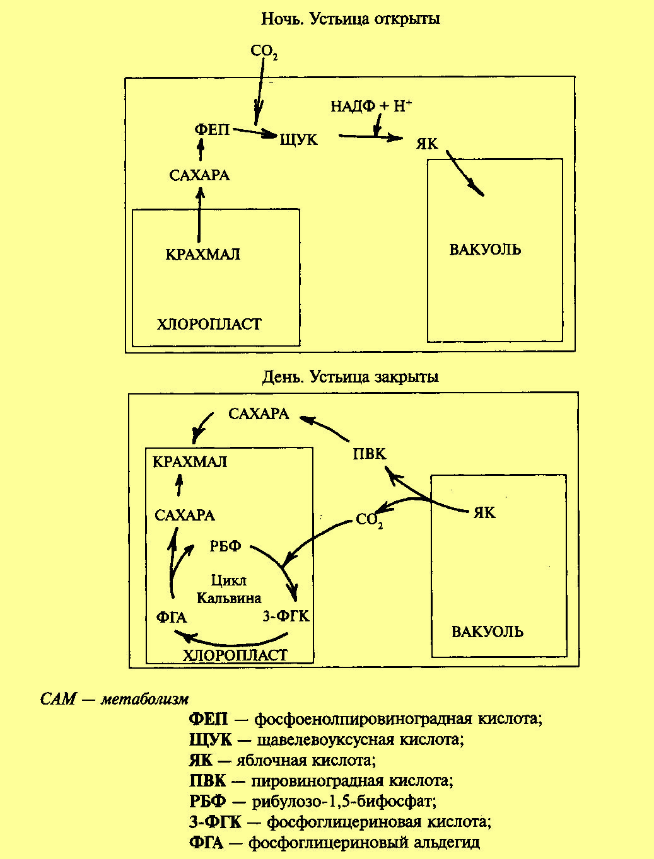
Осуществление фотосинтеза по такому пути позволяет растениям максимально экономить воду и поддерживать процесс фотосинтеза в условиях острого водного дефицита. Однако САМ-путь не может обеспечить высокой продуктивности растений, поэтому данные растения медленно растут и не могут конкурировать с С3- и С4-растениями при менее экстремальных условиях. Возможна смена путей фиксации С0₂. При достаточном количестве воды растения с САМ-метаболизмом могут переходить на С3-путь. Так, показана способность Mesembryanthemum crystallinum L. (хрустальная травка) менять направленность метаболических процессов, переходя с С3-пути фотосинтеза на САМ в условиях действия различных стрессоров: водного, солевого, температурного.

Используемая литература

- Грин Н., Стаут У., Тейлор Д. Биология: В3-х т. Т.1.:Пер. с англ./Под ред. Р. Сопера.-М.: Мир, 1993.-376 с., ил.
- https://biocpm.ru/fotosintez-svetovaya-faza

